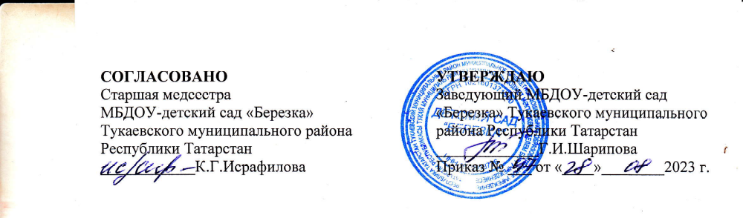

Работа дошкольного образовательного учреждения в холодный период
Вторая группа раннего возраста | Младшая группа | Средне-старшая группа | Подготовительная группа
Утренняя прогулка, прием детей на улице (работа с родителями, беседы, игры, индивидуальная работа)
7.00-7.35 | 7.00-7.50 | 7.00-8.00 | 7.00-8.15
Возвращение с прогулки. Подготовка к утренней гимнастике
7.35-7.50 | 7.50-8.00 | 8.00-8.10 | 8.15-8.25
Утренняя гимнастика
7.50-7.55 | 8.00-8.05 | 8.10-8.20 | 8.25-8.35
Гигиенические процедуры. Подготовка к завтраку, завтрак
7.55-8.30 8.05-8.35 8.20-8.35 8.35-8.55
Игры, самостоятельная деятельность, подготовка к образовательной деятельности
8.30-8.40 8.35-9.00 8.35-9.00 8.55-9.00
Образовательная деятельность (по сетке)
8.50-9.00  9.10-9.20 | 9.00-9.15  9.25-9.35 | 9.00-9.25  9.35-9.55 | 9.00-9.30  9.40-10.10  10.20-10.50
Второй завтрак – питьевой режим
9.20-9.45 | 9.35-10.00 | 10.00-10.10 | 10.10-10.20
Подготовка к прогулке, прогулка. Совместная деятельность детей и взрослых
9.45-11.15 | 10.00-11.40 | 10.10-11.50 | 10.50-12.20
Возвращение с прогулки, гигиенические процедуры, игры
11.15-11.30 | 11.40-11.50 | 11.50-12.00 | 12.20-12.30
Подготовка к обеду, обед
11.30-12.15 | 11.50-12.15 | 12.00-12.20 | 12.30-12.50
Гигиенические процедуры, подготовка ко сну
12.15-12.30 | 12.15-12.30 | 12.20-12.40 | 12.50-13.00
Дневной сон
12.30-15.00 | 12.30-15.00 | 12.40-15.00 | 13.00-15.00
Постепенный подъем, гимнастика после сна, гигиенические процедуры
15.00-15.20 | 15.00-15.15 | 15.00-15.15 | 15.00-15.15
Подготовка к полднику, полдник
15.20-15.40 | 15.15-15.30 | 15.15-15.30 | 15.15-15.30
ОД во второй половине дня
- | 15.30-15.45 | 15.30-15.55 (понедельник пятница) | 15.30-16.00  (понедельник, вторник, среда)
Индивидуальная работа, игры малой подвижности, самостоятельная деятельность детей
15.40-16.35 | 15.50-16.40 | 15.55-16.40 | 16.00-16.40
Работа с родителями,вечерняя прогулка, уход детей домой
16.35-17.30 | 16.40-17.30 | 16.40-17.30 | 16.40-17.30

